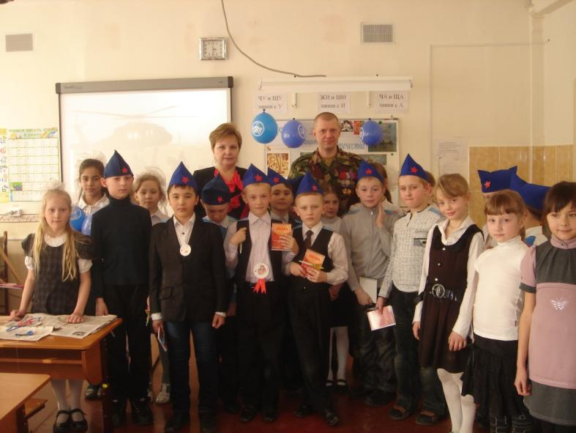

Внеклассное мероприятие, посвященное Дню Защитника Отечества
«Будем в армии служить»

во 2 «А» классе МБОУ «СОШ №111»
Ленинского района г.Барнаула
Классный руководитель: Комарова И.М.
Проведено : 22 февраля 2012 г

Цели:
- Формирование у учащихся знаний о Российской Армии, ее защитниках и их подвигах, развитие у детей представления о том, что защита Родины – священная обязанность каждого человека.
- Воспитание уважения к борцам за свободу, чувства гордости за свой народ.
- Способствовать нравственно-патриотическому воспитанию школьников, воспитывать любовь и уважение к своему народу, к истории своей страны, к истории своей малой родины, бережное отношение к ветеранам.
- Развитие познавательных и творческих интересов.

Задачи:
- Познакомить с разными видами войск
- Дать первоначальные представления о войсках и службе в них.

Используемые технологии:
Информационно-коммуникационные, деятельностного подхода.

Методы работы: групповые, игровые.

Материалы, ресурсы, оборудование:
- Мультимедийный комплекс
- Программное обеспечение Microsoft Power Point, проигрыватель Windows Media с возможностями просмотра видеофайлов (Windows Media 10)
- Колонки

Для конкурсов:
- Набор кеглей
- Воздушные шары
- Наборы дартс
- Спортивное оборудование: (шведская стенка или турник)
- Гимнастические скамейки
- Картонные или пластиковые листы

Целевая аудитория: учащиеся начальной школы.

Продолжительность мероприятия: 35-40 минут.

Тема: «Будем в армии служить»

1.Вводное слово учителя.
(Слайд 1)
Ежегодно, 23 февраля, наша страна отмечает праздник «День защитника Отечества»

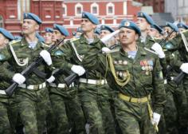 | (Слайд 2) .  Идут солдаты с песней боевой, на них с любовью все глядят  От всех врагов они ценой любой страну родную защитят
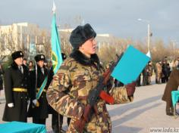 | (Слайд 3)  Нам не страшны любые непогоды  Есть у страны труда надежный щит  На страже счастья, мира и свободы Солдат российской армии стоит
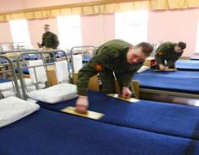 | (Слайд 4)  Учись, работай, молодые годы  Твоя страна лелеет и хранит
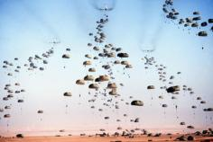 | (Слайд 5)  На страже мира, счастья и свободы  Солдат российской армии стоит

2.Виды войск
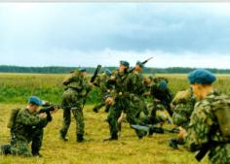 | (Слайд 6)  Да здравствуют артиллеристы, защитники наших земель  Подносчики наших снарядов , наводчики бьющие в цель
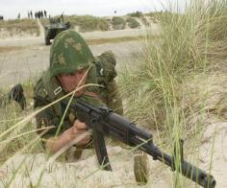 | (Слайд 7)  Хвала артиллерии нашей, потомкам седых пушкарей  Ее боевым генералам , расчетам ее батарей
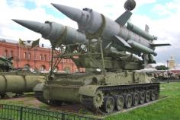 | (Слайд 8)  Ракетная служба , солдатская служба – о них разговор поведем  Пусть знает планета –для жизни и света почетную службу несем
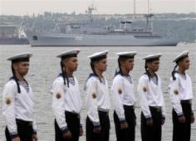 | (Слайд 9)  На ремне сверкает пряжка и блестит издалека  Полосатая рубашка называется тельняшка
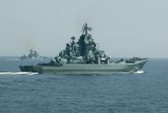 | (Слайд 10)  Хмуро в море –океане пляшут волны там и тут  Корабли идут в тумане нашу землю берегут
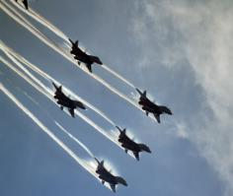 | (Слайд 11)  На рубежах своей страны стоят Отечества сыны  И зорко смотрят в темноту, те , кто сегодня на посту
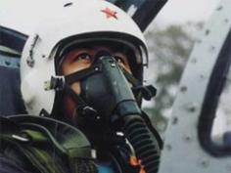 | (Слайд 12)  Встречают юности рассвет под сенью крыльев и ракет  И охраняют высоту, те , кто сегодня на посту
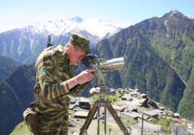 | (Слайд 13)  Там , где ветер стонет и злится, где высокие горы стоят  Охраняет родные границы боевой пограничный отряд
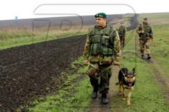 | (Слайд 14)  На ветвях заснули птицы, звезды в небе не горят  Притаился у границы пограничников отряд  Пограничники не дремлют у родного рубежа.  Наше море, нашу землю, наше небо сторожат
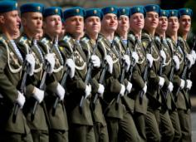 | (Слайд 15)  В сердцах мужающих сынов отвага дедов и отцов  И славят Красную Звезду , те ,кто сегодня на посту
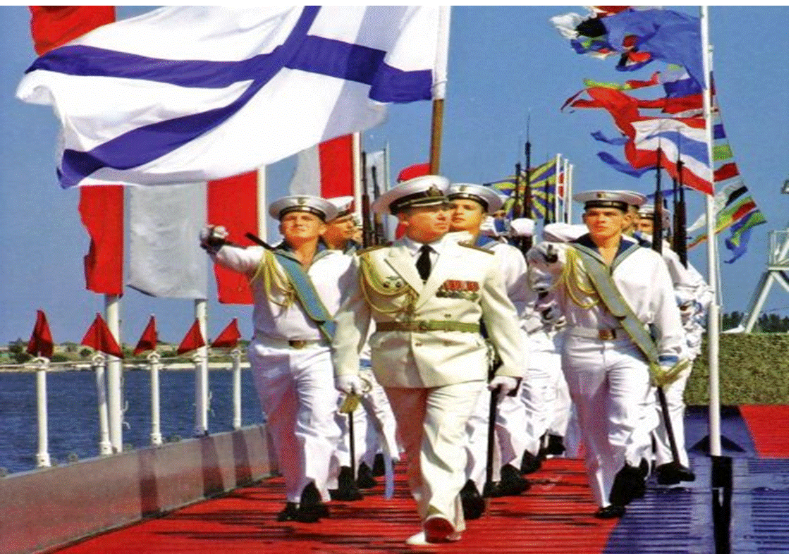 | (Слайд 16)  Несокрушимые они прочней испытанной брони  Ведь охраняют мир в цвету, те, кто сегодня на посту.
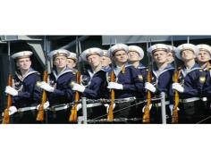 | (Слайд 17)  Праздник всех солдат наших  Вот что значит этот день!
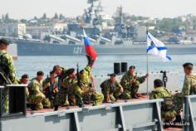 | (Слайд 18)  День защитников отважных  Да и просто всех парней!
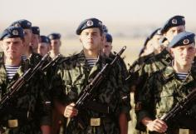 | (Слайд 19)  Ведь любой из них мечтает  Защитить детей, семью,
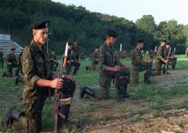 | (Слайд 20)  Покорить хоть что-то в мире  Защитить свою страну!
Выступление Участника боевых событий Евдокимова И.С.
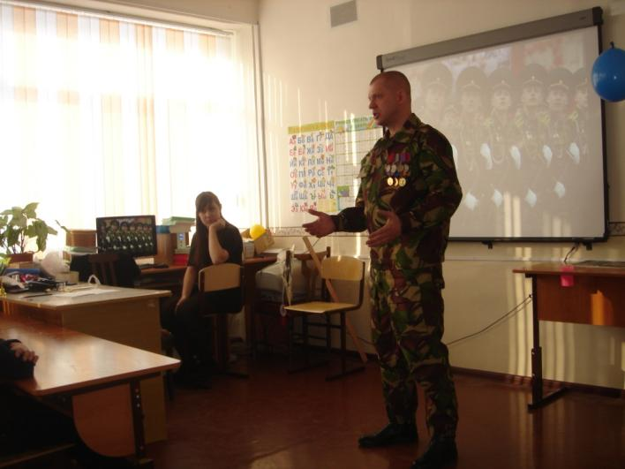
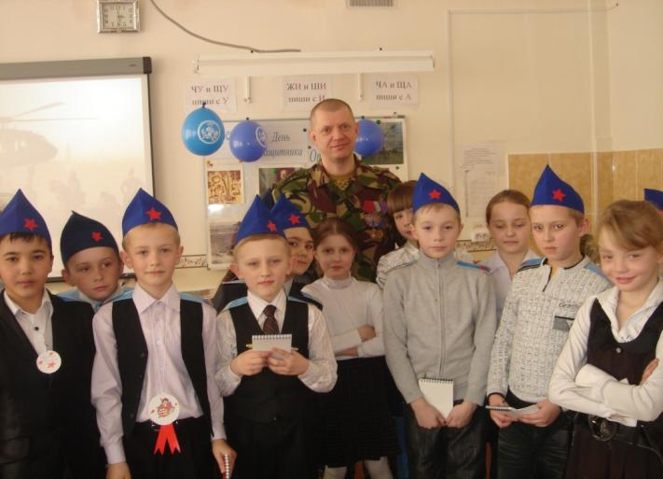
Конкурсная программа для мальчиков:
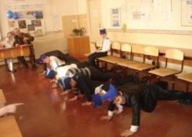 | - Отжимание: Кто больше отожмется за одну минуту.
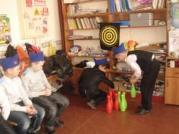 | - Меткий стрелок:Попасть в цель дротиком.
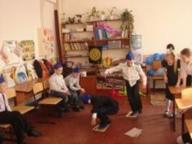 | - «Минное поле»: Кто быстрее перейдет «минное поле» на листе бумаги.
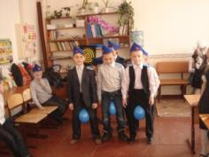 | - «Всадники»: Проскакать путь не раздавив при этом воздушный шар.
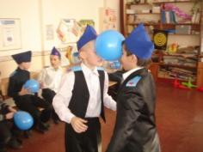 | - «Разведчики»: Аккуратно пронести через» границу» объект.
Подведение итогов.

Вот и подошел к концу наш праздник. Мы познакомились с разными видами войск, проверили способности мальчиков, услышали много интересных историй из жизни современных защитников Отечества.
Чтобы вам это ярче запомнилось, каждый из вас может нарисовать рисунок, посвященный одному из видов войск, которое вам понравилось больше всего или придумать интересный рассказ о солдатах – и мы устроим выставку ваших работ!

